CAIETUL DE SARCINI

privind necesarul de mobilier pentru dotarea sălii de ședință din cadrul sediului Ministerului Afacerilor Interne amplasate bd. Ștefan cel Mare nr. 75

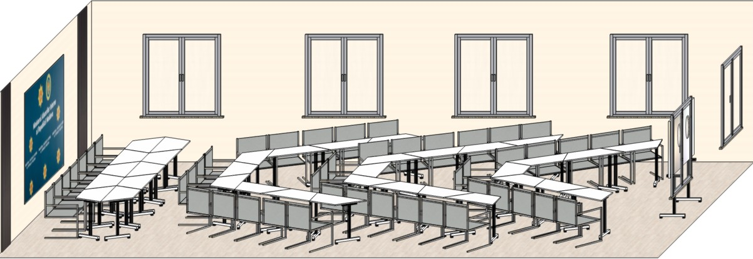

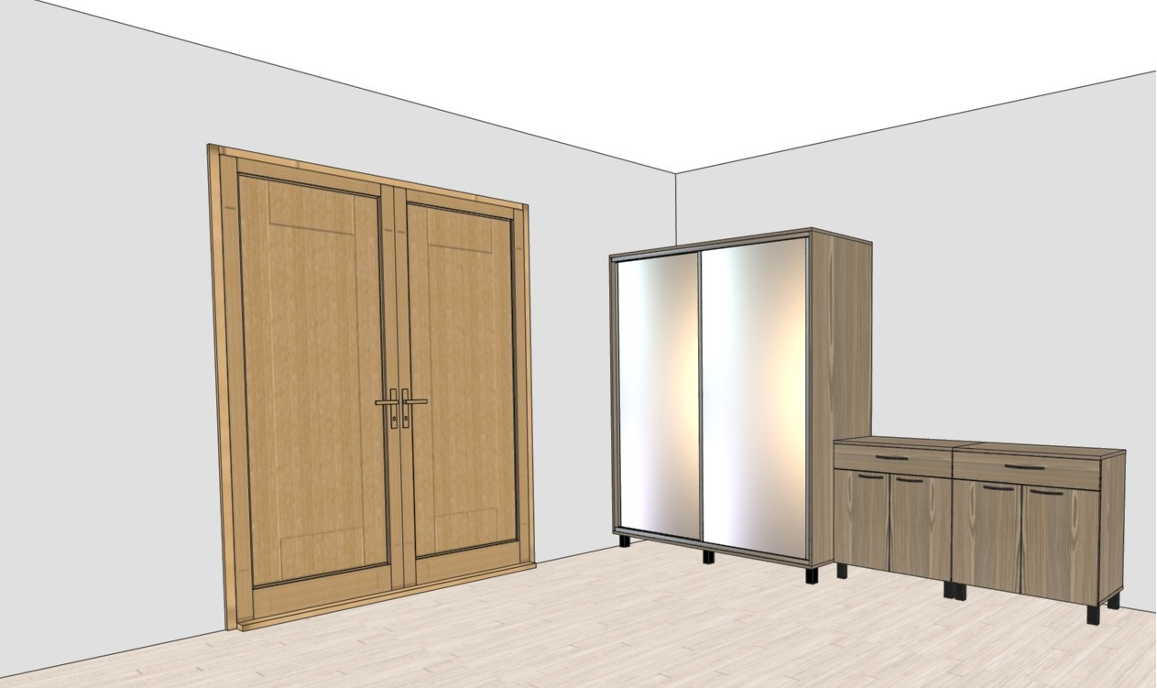
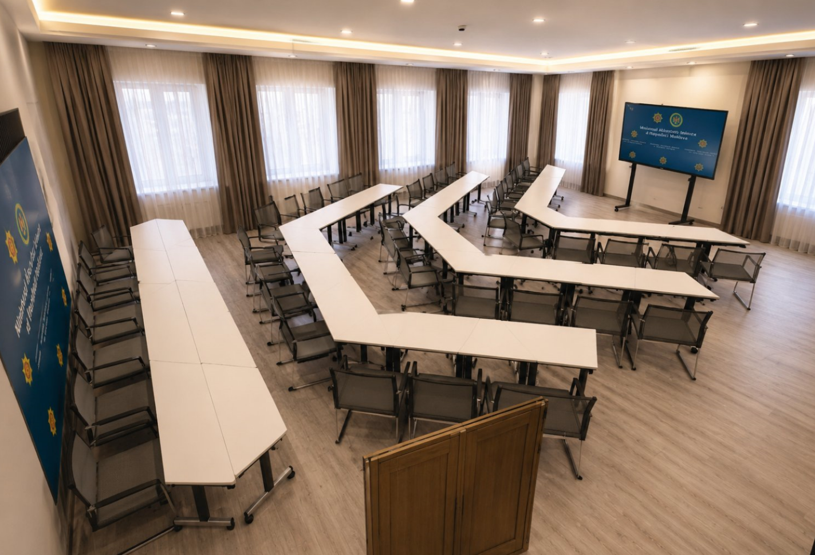

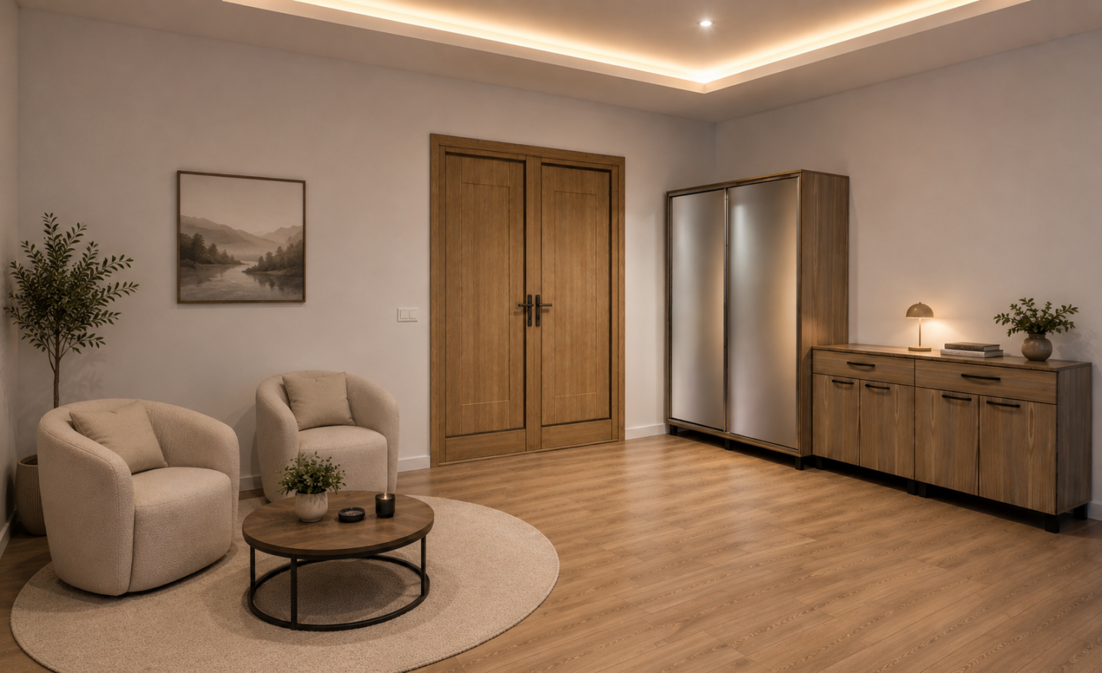

CAIET DE SARCINI

- Denumirea autorităţii contractante:

- IDNO:

Nr. d/o | Denumirea bunurilor | Caracteristecele tehnice, cerințele | Cantitatea, volumul | Altă informație
 | Masă trapezoidală pliabilă pentru conferințe | - Dimensiuni: LxLxH 1150x515x760 mm  - Masă de conferință pentru săli de ședințe, traininguri și întâlniri.  - Masa se pliază și se desfășoară, economisind spațiu, ceea ce este deosebit de important pentru încăperile multifuncționale.  - Echipată cu roți stabile cu funcție de blocare.  - Masa este fabricată din PAL laminat de 18 mm grosime.  - Picioarele mesei sunt dotate cu roți antiderapante.  - Datorită designului pliabil, economisește spațiu în încăpere.  - Toate elementele mesei sunt conectate cu feronerie specială, ascunsă și sigură.  - Culoare: Gri/Alb  Anexa 1. | 45 buc
 | Fotoliu | Material tapițerie: Piele eco  Material corp: Metal, Placaj, Spumă poliuretanică  Material brațe: Lemn, metal  Material bază: Lemn, Metal  Notă: Modelul, culoarea se va coordona cu Beneficiarul  Anexa 2 . | 45 buc
3. | Dulap cupeu | Dulap:  Dimensiuni:  L-1800 mm  h-2100 mm  A-650 mm  Corp din PAL melaminat 18 mm, cant PVC 0.6 mm  Usi cupeu din oglinda, feronerie:  picior cromat h=100mm,  bara pentru cuiere.  Notă: Culoarea se va coordona cu Beneficiarul  Anexa 3. | 1buc
4. | Comoda cu sertar  si 2 usi. | Comoda:  Dimensiuni :  L=800  H=850  A=465 mm  Corp executat din PAL melaminat cu gr. 18 mm; cant PVC gr. 0,6 mm.  Fațada executată din PAL cu gr. 18 mm, cant PVC 2 mm.  Feronerie: glisieră cu bile,  Picior cromat h=100 mm.  Notă: Culoarea se va coordona cu Beneficiarul  Anexa 4. | 2 buc
5. | Panou perete  (tip Baner) | Panou pentru perete din PVC cu gr.5mm cu imprimare conform cerintelor. (tip Baner).  Dimensiuni :  L=3000 mm  H=2000 mm.  Notă: Materialul, tipul banerului, imprimarea se va coordona cu Beneficiarul.  Anexa 5. | 1 buc

ANEXA 1
Masă trapezoidală pliabilă pentru conferințe:

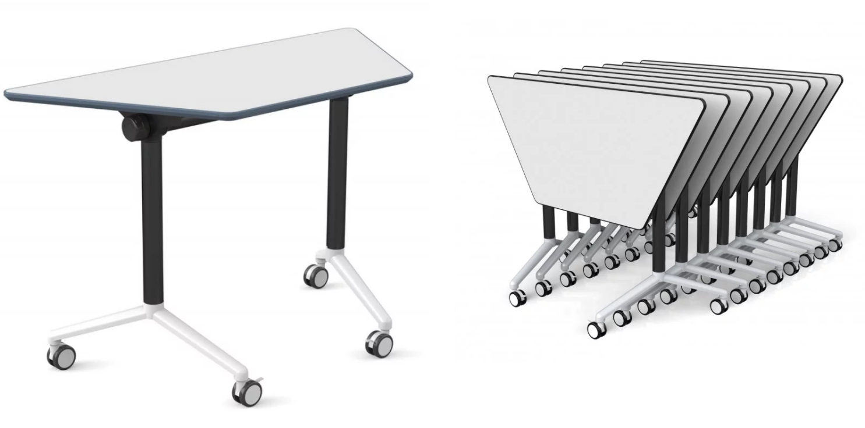

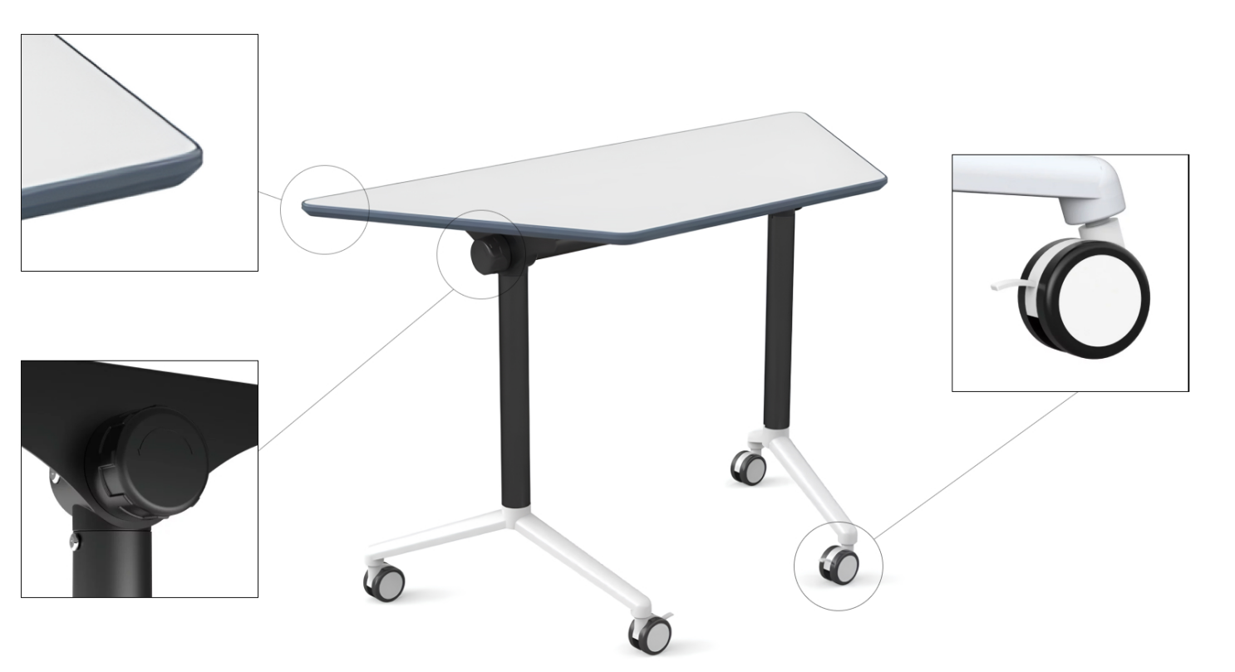

ANEXA 2:
Vor fi anexate mai multe modele.
1.Fotoliu Manager Steel:
Acesta este un scaun universal care este potrivit pentru o sală de conferințe
sau pentru un birou de conducere. Spatele ergonomic vă permite să lucrați
fără oboseală multe ore la rând.
Dimensiuni:

- Înălțime scaun: 94 cm;
- Lățime șezut: 51 cm;
- Adâncime șezut: 50 cm;
- Înălțime șezut: 49,6 cm;
- Adâncime totală 64 cm;
- Latime totala 610 cm

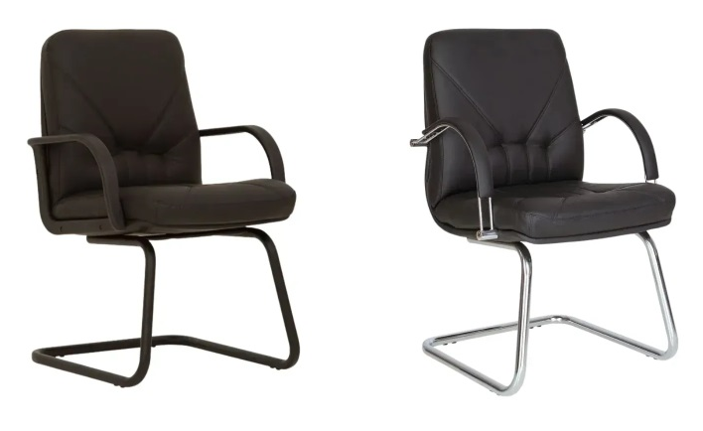

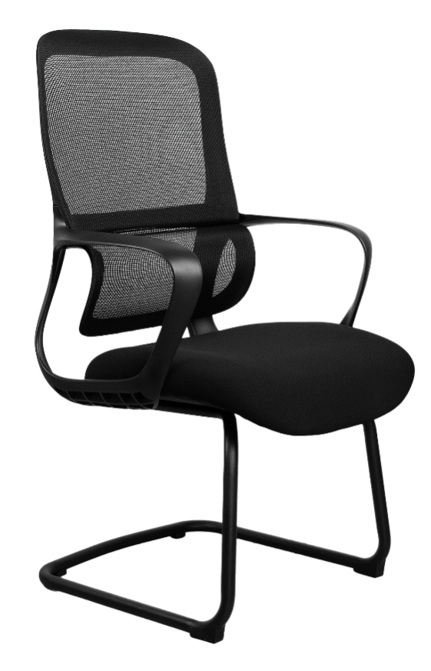
- Fotoliu HARI:

Cadru:Metal
Brațe:Plastic din poliuretan moale
Tapițerie:Plasă acrilică
Lățime:60 cm
Adâncime:56 cm
Înălțime108 cm
Lățime șezut:50 cm
Adâncime șezut:50 cm
Înălțime până la șezut:48 cm
Înălțime spătar:56 cm
Sarcină maximală admisă:120 kg

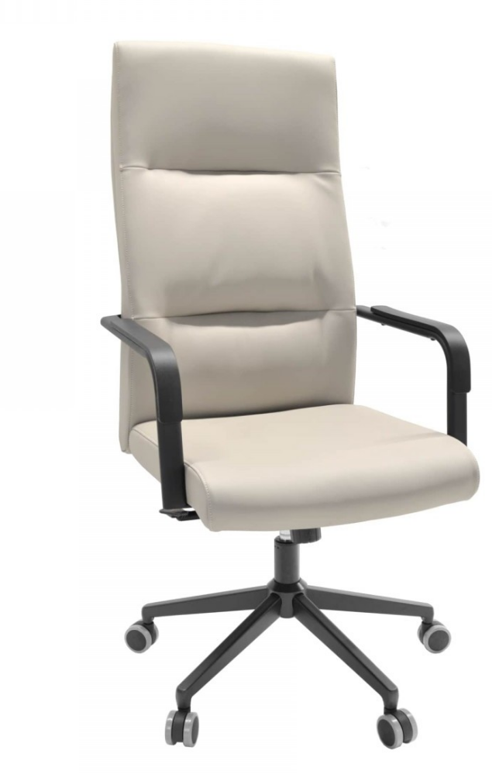
- Fotoliu REMO

Material tapițerie: piele eco
Material bază/picior: piramidală, metalică vopsită în câmp electrostatic
Material: șezut/spătar: placaj/spumă poleuretanică
Material brațe: metal vopsit cu topuri din plastic
Mecanism: Tilt(ridicare- coborâre balansare liberă cu fixare în poziție de lucru verticală a spătarului și ajustare tensiune de balans)
Roți gumate pentru protecția pardoselelor neacoperite
Dimensiuni:
Lățime: 60 cm
Adâncime: 66 cm
Înălțime: 118-126 cm
Lățime șezut pe interior: 51 cm
Adâncime șezut pe interior: 47 cm
Înălțime până la șezut: 46-54 cm
Înălțime spătar pe interior: 76 cm
Înălțime brațe pe interior: 20 cm

- Fotoliu FENIX:

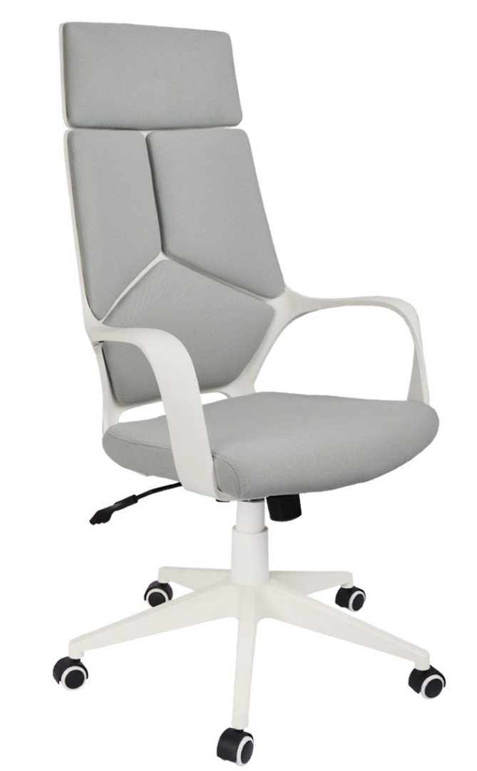
Sezut/Spatar:
Placaj , Plastic , Spumă poliuretanică
Tapiterie: Stofă
Brate: Plastic
Baza: Plastic
Role: Gumate
Mecanism: Anyfix
Latime: 64 cm
Adancime 64 cm
Inaltime min./max.: 115-125 cm
Latime sezut: 50 cm
Adancime sezut: 48 cm
Inaltime min./max. pana la sezut: 48-58 cm
Inaltime spatar: 67 cm
Diametru baza: 70 cm
Sarcină maximală admisă: 120 kg

ANEXA 3:
Dulap cupeu.
Dulapul este prevăzut cu 2 compartimente: cu bară pentru haine pe umerașe
si rafturi pentru lucruri personale (genți, accesorii)
Înălțime 2100 mm.,
Adâncime 653 mm.,
Lățime 1800 mm.,
Carcasa Pal-melaminat minim 18 mm. grosime,
Canturile sunt ABS de 0,6 mm grosime.
Ușile de tip cupeu (culisante) cu interiorul de oglindă.
Picioarele din metal rezistente, reglabile, cu pernuțe pentru protejarea pardoselii,
Cantitatea – 1 buc.
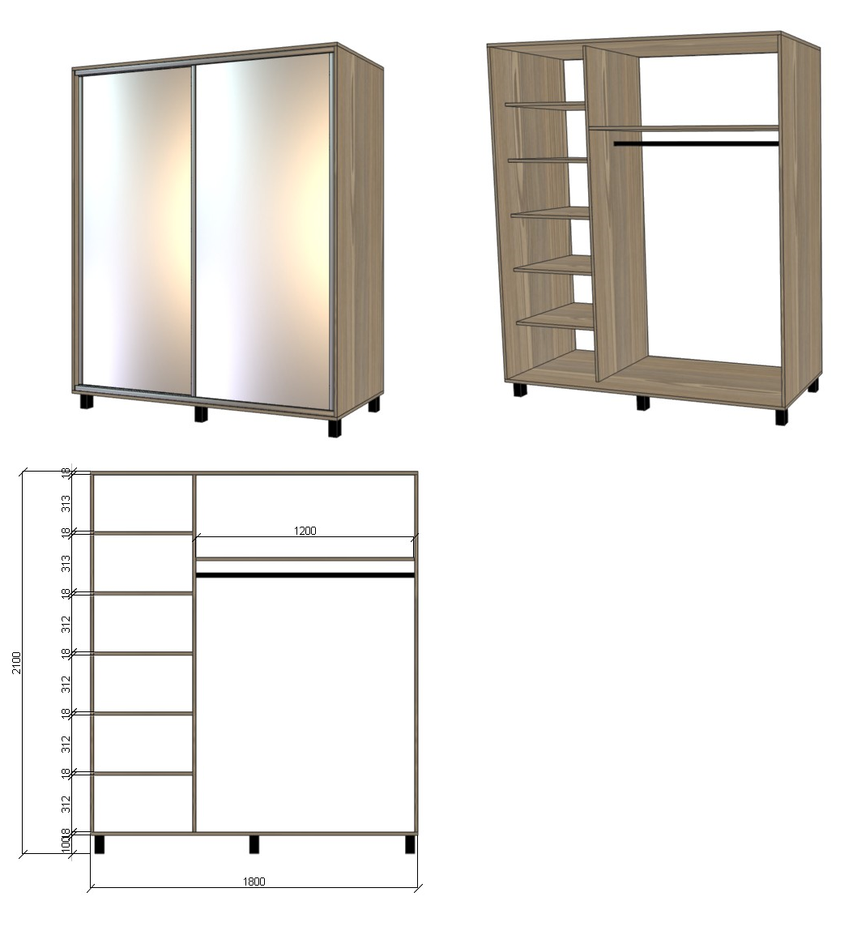

ANEXA 4:
Comoda cu sertar și 2 uși.
Dulapul este prevăzut cu 2 uși și sertar
Înălțime 850 mm.,
Adâncime 465 mm.,
Lățime 800 mm.,
Carcasa Pal-melaminat minim 18 mm. grosime,
Canturile sunt ABS de 0,6 mm grosime.
Fațadele din Pal meleaminat cu cant de 2 mm grosime.
Balamale cu închidere lentă.
Picioarele din metal rezistente, reglabile, cu pernuțe pentru protejarea pardoselii,
Cantitatea – 2 buc

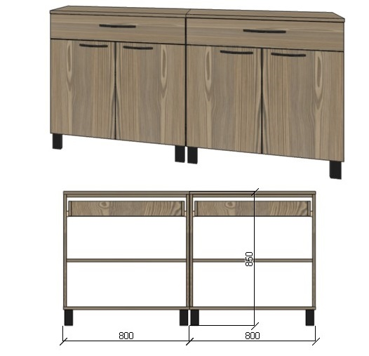

Modele de configurare a meselor .



